Planer för naturmark i anslutning till Nordskog 3b.
Det nya området Nordskog 3b börjar ta form och tomtförsäljning pågår. För att besvara frågor kring hur de omkringliggande naturmarkerna kommer att skötas har detta material tagits fram.
En detaljplan reglerar hur mark och vatten ska användas och hur bebyggelsen ska se ut. Detaljplanen talar därför om vad du och andra får och inte får göra för byggåtgärder inom planområdet. I detaljplanen för området framgår det att den ”… näraliggande skogen får vara skog, naturområdet i väster ”naturlikt” och naturområdena inom kvarteren mer bearbetade och skötta.”

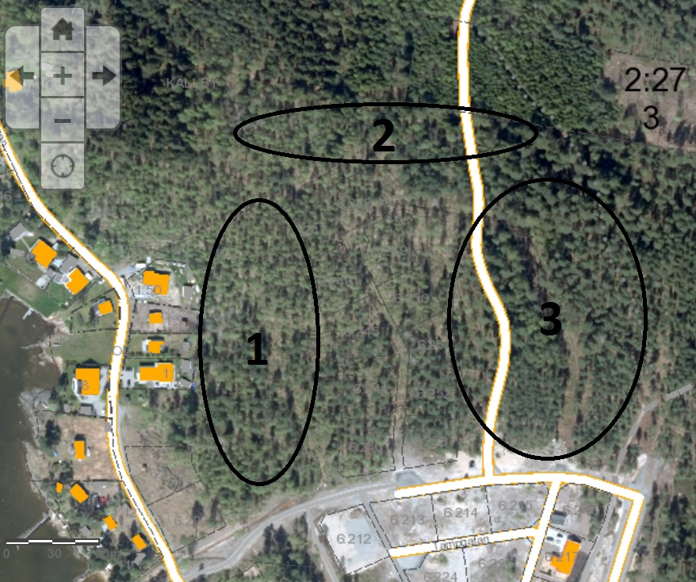
Figur 1 Karta naturskötsel Nordskog 3b
- Den unga skogen mellan Strandvägen och Nordskog 3b skall vara lättillgänglig gles skog på tillväxt. Genom området byggs grusgångar som kommer utgöra promenadstråk. Ytorna har gallrats ur och kommer att hållas öppna. Framförallt ska lövträden ges utrymme växa till sig. Utanför de gröna stråk som går från 3b-området ner mot strandvägen kan en undervegetation med blommande buskar låtas växa upp. Blommande buskar och småträd är mycket viktigt för djur- och växtlivet, men ger också variation till naturenmiljön.

- Norr om området hålls en något mer sluten barrblandskog. Detta område utgör övergången mellan bostadsområdet och skogen norrut.

- Öster om Nordskog 3b kommer nästa etapp, Nordskog 3c att byggas. Skogen där kommer därför så småningom att avverkas för att ge plats för de nya villatomterna. Området mellan 3b och c kommer att skötas gemensamt av de boende. Innan Nordskog 3c kommer igång så kommer skogen skötas som en ljus och öppen tallskog. Bitar av den skogen kommer att bli kvar som det gemensamt skötta området.

